REQUERIMENTO Nº 543/09

**De Providências**

“Quanto à possibilidade de recapeamento das ruas Tupis, Tamoios e Timbiras, desde a Rua Xavantes até o final na Rua Caiapós, no Bairro Jardim São Francisco I”.

**Considerando-se** que, este vereador foi procurado por diversos munícipes, solicitando por uma providência quanto à possibilidade de recapeamento das ruas Tupis, Tamoios e Timbiras, desde a Rua Xavantes até o final na Rua Caiapós, no Bairro Jardim São Francisco I;

**Considerando-se** que, essas ruas não foram incluídas no recapeamento anterior, e

**Considerando-se** que, o asfalto próximo as canaletas, no final das ruas, se encontram danificados (foto anexa),

**REQUEIRO** à Mesa, na forma regimental, depois de ouvido o Plenário, oficiar ao Senhor Prefeito Municipal, solicitando-lhe providências junto ao setor competente, quanto à possibilidade de recapeamento das ruas Tupis, Tamoios e Timbiras, desde a Rua Xavantes até o final na Rua Caiapós, no Bairro Jardim São Francisco I.

Plenário “Dr. Tancredo Neves”, em 03 de março 2009.

**José Luis Fornasari**

**“Joi Fornasari”**

-Vereador-

REQUERIMENTO Nº /09

**De Providências**

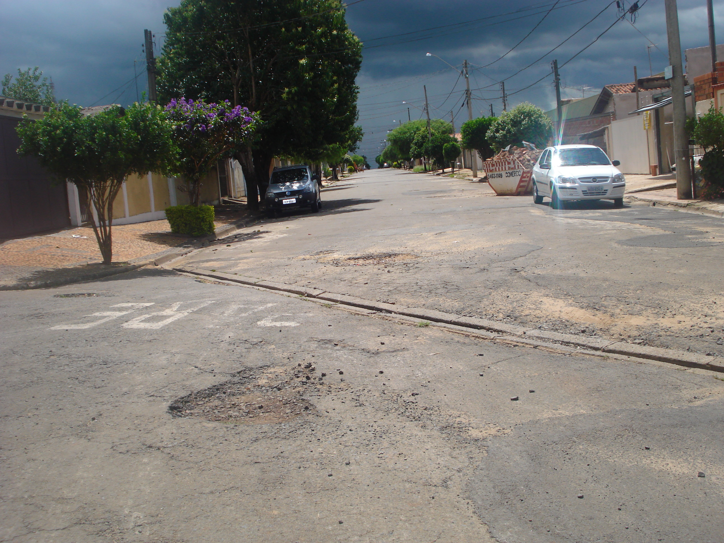

“Quanto à possibilidade de recapeamento das Ruas Tupis, Tamoios e Timbiras desde a Rua Xavante até o final na Rua Caiapós no Bairro Jardim São Francisco I”.

